

**Einladung Partneranlass**

**„Wir kochen und schlemmen gemeinsam“**

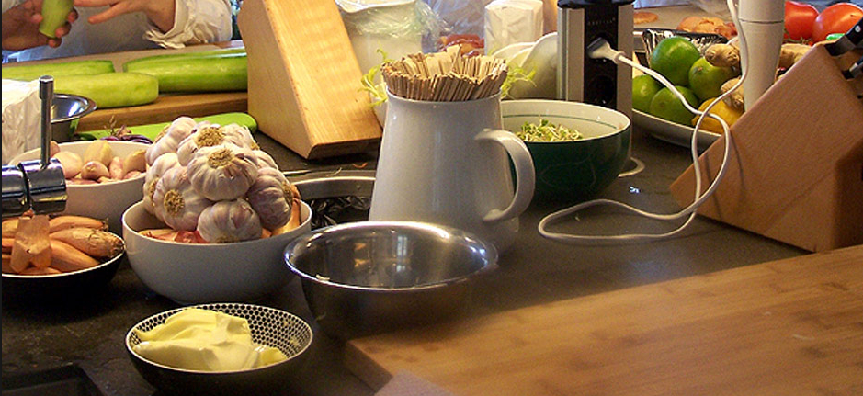

**Programm:**

Datum: Donnerstag **20. April 2017**

Zeit: **17.30 Uhr** **Eintreffen und Willkommensapéro** in der

„Grünen Gans“ im Natur- und Tierpark, Goldau

18.00 Uhr **Einteilung** in -3- Koch- und Aufdeck**gruppen**

sowie Besammlung Gruppe welche an

Führung durch Anna Baumann teilnimmt

19.30 Uhr Gemeinsames **Abendessen**

Ort: 6410 Goldau Natur- und Tierpark Goldau, Grüne Gans,

Parkstrasse 40, 6410 Goldau  
 Tel. 041 859 06 06

<http://www.tierpark.ch>

ANMELDUNG **Partneranlass - Wir kochen und schlemmen gemeinsam-**

Name: _____________________ Vorname: _____________________

O Ich mache bei den Gruppen „Kochen und Aufdecken“ mit

O Ich nehme an der Führung teil

O Ich komme in Begleitung Anzahl Personen Total: _____

Anzahl Vegetarier: _____

O Ich bin leider verhindert

**Anmeldung unter Kostenpflicht bis So 16. April 2017** [**corinna.strickler@sparkasse.ch**](mailto:corinna.strickler@sparkasse.ch)**, Fax: 041 819 02 51**

**Corinna Strickler, Sparkasse, Postfach, 6431 Schwyz**

**Anfahrtsplan:**

